

**מעבר יחידות   
אגף המודיעין   
ואגף התקשוב לנגב**

תחומי פעילות לאומיים-אסטרטגיים

מבקר המדינה | דוח שנתי 71ב | התשפ"א-2021

מעבר יחידות אגף המודיעין   
ואגף התקשוב לנגב



מעבר יחידות אגף המודיעין (אמ"ן) ויחידות אגף התקשוב וההגנה בסביבת בינה רשתית (אגף התקשוב) לנגב הוא מהלך לאומי המממש את חזונו של בן גוריון להפרחת הנגב ומגלם בתוכו מפגש אינטרסים מדיני, ביטחוני וכלכלי. דוח זה עוסק בסוגיות המרכזיות הדורשות הגעה להסכמה בין כל הגורמים המעורבים כדי לתמוך בהצלחת המעבר של יחידות אמ"ן ואגף התקשוב לנגב.

להלן תרשים המציג את העדכונים במועדי מעבר היחידות במהלך השנים בהתאם להחלטות הממשלה השונות:

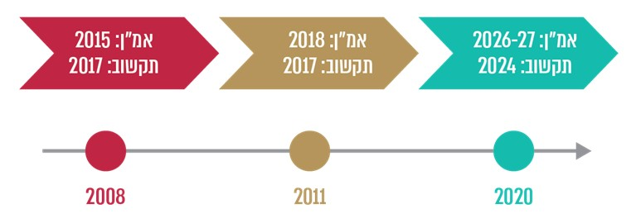



|  |  |  |  |  |  |  |
| --- | --- | --- | --- | --- | --- | --- |
| **19  מיליארד  ש"ח** |  | **1.3 מיליארד ש"ח** |  | **2024** |  | **2026 -  2027** |
| סך התקציב שאישרה הממשלה בשנת 2011 להעברת יחידות אמ"ן (12 מיליארד ש"ח) ואגף התקשוב (7 מיליארד ש"ח) לנגב |  | מסגרת התקציב לתוכנית התמריצים לאנשי הקבע שיעברו לשרת בנגב |  | המועד הצפוי לאכלוס קריית התקשוב בבאר שבע |  | המועד הצפוי לאכלוס קריית המודיעין באזור לקית בנגב |
|  |  |  |  |  |  |  |
| **14,000 -  16,200** |  | **93%** |  | **אלפי  אנשי  קבע** |  | **אלפי  אנשי  קבע  וחיילים  בשירות  חובה** |
| מספר יחידות הדיור שניתן לבנות על הקרקעות שיתפנו במרכז הארץ בעקבות מעבר יחידות אמ"ן ואגף התקשוב לנגב |  | שיעור המשרתים ביחידות אמ"ן ואגף התקשוב שאינם מתגוררים בדרום |  | מיחידות אמ"ן ואגף התקשוב צפויים לשרת בנגב |  | צפויים לשרת בקריית המודיעין ובקריית התקשוב בנגב |



**פעולות הביקורת**

 בחודשים אוקטובר 2019 עד מאי 2020 ערך משרד מבקר המדינה ביקורת על פעילות מערכת הביטחון, משרד האוצר ומשרד התחבורה לטיפול בחסמים ובמחלוקות בנוגע למעבר של יחידות אמ"ן ואגף התקשוב לנגב. בדיקות השלמה נעשו ביולי ובאוגוסט 2020. הביקורת נערכה בצה"ל, במשרד הביטחון, במשרד התחבורה, במשרד האוצר ובמטה לביטחון לאומי שבמשרד ראש הממשלה.



**תמונת המצב העולה מן הביקורת**



* **פעילת ועדת החסמים:** אף שתכליתה של ועדת החסמים, שהוקמה בהתאם להחלטת הממשלה משנת 2008, היא להסיר חסמים ולהכריע במחלוקות בין מערכת הביטחון ובין משרדי הממשלה בנושא המענה התחבורתי ובנושא הטבות ותמריצים לאנשי הקבע, בפועל, מינואר 2016 לא התכנסו ועדת החסמים וועדת המשנה מטעמה.
* **פעילות המטה לביטחון לאומי (מל"ל):** כשנה וחצי חלפו מאז הנחה ראש הממשלה במרץ 2019 את המל"ל לבחון את הסוגיות שבמחלוקת בנוגע למעבר היחידות לנגב. המל"ל קיים התייעצויות ודיונים שטרם הובילו להכרעה במחלוקות בין מערכת הביטחון, משרד התחבורה ומשרד האוצר.
* **מענה תחבורתי לקריית המודיעין:** באפריל 2016 נחתם מזכר הבנות בין משרד הביטחון, משרד ראש הממשלה, משרד האוצר ומשרד התחבורה ולפיו תוקם מערכת הסעת המונים על סמך בחינה כלכלית. מאז נבחנו חלופות, הוצגו נתונים, התקיימו דיונים, אך המשרדים טרם הגיעו להסכמות סופיות בנוגע לאופן הגעתם של המשרתים אל קריית המודיעין.
* **שימור כוח אדם איכותי במעבר לנגב:** במאי 2016 הגיעו משרד האוצר ומשרד הביטחון להסכמה בנוגע למסגרת תקציבית של 1.3 מיליארד ש"ח לצורך שימור כוח אדם איכותי בעת המעבר לנגב. בשנים 2015 עד 2018 התקיימו דיונים בנוגע לתכולת ההטבות והתמריצים לאנשי הקבע, אולם לא הושגו הסכמות לא בנוגע להגדרת האוכלוסייה הזכאית ולגובה המענק שיינתן במסגרת התקציבית האמורה ולא בנוגע למסגרת תקציבית נוספת שדורשת מערכת הביטחון עבור מעטפת מגורים התומכת בהעתקת המגורים לנגב.



**מעבר יחידות אמ"ן ויחידות אגף התקשוב לנגב כמהלך לאומי:** המהלך צפוי להוביל לחיזוק הפריפריה ולהפיכת הנגב למרכז טכנולוגי; לפינוי קרקעות ממרכז הארץ ולבניית אלפי יחידות דיור; ולהגברת האפקטיביות המבצעית של צה"ל באמצעות שיפור התשתיות שלו.

**היערכות המערכת להשכלה גבוהה:** בוצעו פעולות ראשונות באוניברסיטת בן גוריון לקראת מעבר צה"ל לנגב, ומומש מסמך ההבנות להיערכות אוניברסיטת בן גוריון לקראת מעבר צה"ל לנגב, שנחתם בין משרד האוצר, הוועדה לתכנון ותקצוב במועצה להשכלה גבוהה, משרד הביטחון ואוניברסיטת בן גוריון: נקלטו 19 חברי סגל חדשים ו-450 סטודנטים, הוכשרו מעבדות חדשות והוכנו תוכניות ראשוניות לבניית שלושה מבנים חדשים.



**עיקרי המלצות הביקורת**

 מומלץ כי המל"ל יפעל עם מערכת הביטחון, משרד האוצר ומשרד התחבורה כדי לגבש הסכמות ולקבל החלטות על מימושן, הן בנוגע למענה התחבורתי לנגב והן בנוגע לתכולת ההטבות והתמריצים לאנשי הקבע, זאת כדי לתמוך בהצלחת המעבר של יחידות אמ"ן לנגב בשנים 2026 עד 2027.

 מומלץ להציג מבעוד מועד למשרתי הקבע ביחידות אמ"ן ואגף התקשוב תוכנית ברורה ואמינה של הטבות ותמריצים.

 מומלץ כי לאחר שיסוכמו המענה התחבורתי ותוכנית ההטבות והתמריצים ימשיך צה"ל לקיים סקרי עמדות בקרב משרתי הקבע ביחידות אמ"ן ואגף התקשוב בנוגע למעבר לנגב. עוד מומלץ כי צה"ל ייתן את הדעת על הסיכון של פגיעה במוטיבציה של חיילי החובה לשרת בקריות בנגב נוכח הצורך ביוממות[1] למרכז הארץ וצפונה, שכן 93% מהמשרתים אינם גרים בדרום ואילו פתרונות לינה מתוכננים לכ-64% מכלל חיילי החובה.

 מומלץ להמשיך בפעולות נדרשות כדי להתאים את התשתיות במערכת להשכלה גבוהה בנגב להיקפי הסטודנטים הצפויים להיקלט בה עת יעברו יחידות אמ"ן ואגף התקשוב לנגב בשנים 2024 -2027.



**הפערים העיקריים הנמצאים בדיונים בין משרד האוצר למערכת הביטחון בנוגע להטבות ותמריצים לאנשי הקבע ושטרם סוכמו**

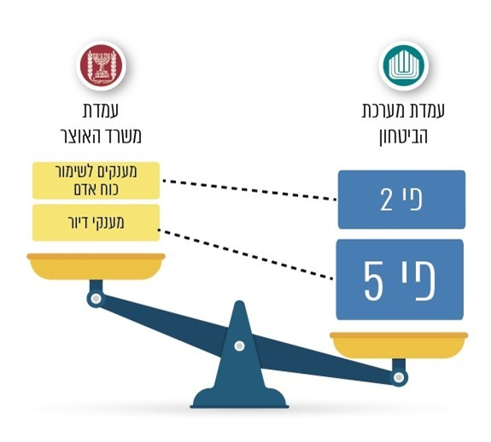

**סה"כ התמיכה הנדרשת לפי עמדות מערכת הביטחון ומשרד האוצר:**

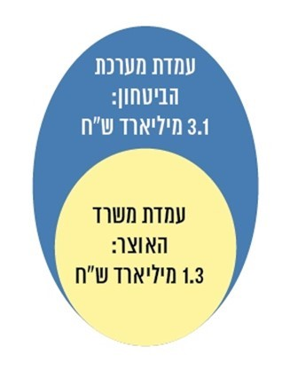



**סיכום**

המחלוקות וחוסר ההסכמה בין מערכת הביטחון למשרד האוצר ולמשרד התחבורה מהווים חסם להעברת יחידות אמ"ן ואגף התקשוב לנגב. נוכח העובדה שמעבר יחידות אלה לנגב הוא חלק ממהלך לאומי רחב היקף, המגלם בתוכו מפגש אינטרסים מדיני, ביטחוני וכלכלי, קיימת חשיבות עליונה במעלה שהצדדים ימשיכו במגעים לגיבוש הסכמות בסיוע המל"ל וכן בקבלת החלטות על מימושן. כך תיסלל הדרך למעבר מוצלח של היחידות לנגב.

מבוא

דוד בן גוריון בנאומו "משמעות הנגב" משנת 1955 ציין כי "בנגב ייבחן העם בישראל ומדינתו - כי רק במאמץ מלוכד של עם מתנדב ומדינה מתכננת ומבצעת, נוכל למשימה הגדולה של הפרחת השממה ויישובה. מאמץ זה יקבע גורלה של מדינת ישראל...".

המעבר של יחידות אגף המודיעין (להלן - אמ"ן) ויחידות אגף התקשוב וההגנה בסביבת בינה רשתית (להלן - אגף התקשוב) לנגב הוא מהלך לאומי המממש את חזונו של בן גוריון להפרחת הנגב ומגלם בתוכו מפגש אינטרסים מדיני, ביטחוני וכלכלי. המהלך צפוי להביא: (א) לחיזוק הפריפריה, ליצירת תוואי של צמיחה כלכלית וחברתית ולהפיכת הנגב למרכז טכנולוגי; (ב) לפינוי מחנות צה"ל ממרכז הארץ ושחרור קרקעות באזורי ביקוש והסבתם לשימוש אזרחי; (ג) להגברת האפקטיביות המבצעית של צה"ל באמצעות שיפור התשתיות שלו.

בהחלטת הממשלה משנת 2005 בנושא "תוכנית לאומית אסטרטגית לפיתוח הנגב"[2] צוין שהתוכנית נשענת בין היתר על העברת מחנות צה"ל לנגב כמהלך מרכזי, מניע ומחולל שינוי, ובייחוד על העברת היחידות הטכנולוגיות של אמ"ן ושל אגף התקשוב לאזור באר שבע רבתי ויצירתו של אשכול היי-טק[3]. זאת, "תוך הנעת הפיתוח הכלכלי והשתקעותה של אוכלוסייה איכותית".

בשנים 2011 ו-2015 קיבלה הממשלה החלטות בנוגע לתקציב למימוש העתקת יחידות אמ"ן ואגף התקשוב לנגב ובנוגע להטבות ולתמריצים לאנשי הקבע, ואלו הן: (א) בהחלטת הממשלה משנת 2011 בנושא "העתקת מחנות צה"ל לנגב"[4] נקבע כי יוקצו 19 מיליארד ש"ח בפריסה רב-שנתית לצורך מימוש ההחלטה להעביר את יחידות אמ"ן ואגף התקשוב לנגב: 12 מיליארד ש"ח להעברת יחידות אמ"ן, ו-7 מיליארד ש"ח להעברת יחידות אגף התקשוב. עוד נקבע כי ועדת היגוי בראשות מנכ"ל משרד ראש הממשלה תדווח לממשלה על התקדמות יישום ההחלטה ותגבש "תוכנית לצורך מתן תמריצים לעידוד מעבר אנשי הקבע ומשפחותיהם לנגב, לרבות הקצאת המשאבים הנדרשת"; (ב) בהחלטת הממשלה משנת 2015 בנושא "פינוי שטחי מחנות צה"ל מאזורי ביקוש והמשך מעבר אמ"ן ואגף התקשוב לנגב"[5] נקבע, בין היתר, כי משרד האוצר ומשרד הביטחון ידונו בנושא "מעטפת משא"ן [משאבי אנוש] על כל מרכיביה בהקדם". כמו כן הוטל על משרד התחבורה והבטיחות בדרכים (להלן - משרד התחבורה), על משרד האוצר ועל משרד הביטחון לדון בהקדם "במענה התחבורתי הנדרש" למעבר צה"ל לנגב.

כאמור, הממשלה החליטה להקצות 19 מיליארד ש"ח בפריסה רב-שנתית להעברת יחידות אמ"ן ואגף התקשוב לנגב. כמחצית מהתקציב האמור תשמש להקמת קריית המודיעין באזור לקית (כ-6.7 מיליארד ש"ח) ולהקמת קריית התקשוב בבאר שבע (כ-2.7 מיליארד ש"ח)[6], ומחציתו האחרת תשמש למימון סדרת פרויקטים ורכש שהעיקריים שבהם הקמת מתקני DC מטכ"ליים[7]; מודרניזציה ועיצוב מחדש של מערכות טכנולוגיות; והעברת יחידות מסוימות למתחמים שאינם בקריות האמורות. בשנים 2015 עד 2019 נוצלו כ-4 מיליארד ש"ח[8] מתוך   
ה-19. להלן בתרשים 1 נתוני מפתח בנוגע למועד האכלוס, למספר המשרתים (חיילי חובה וקבע), לשטח הבסיס והיקף הבנייה ולתקציב של שני הפרויקטים המרכזיים - קריית המודיעין וקריית התקשוב:

תרשים 1: **נתוני מפתח (מועד אכלוס צפוי, היקף המשרתים הצפוי, שטח, תקציב להקמת הקריות) - קריית המודיעין וקריית התקשוב**

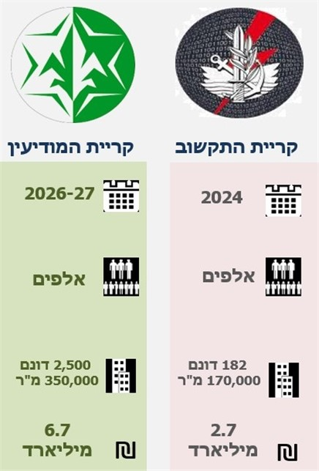

על פי מצגת משרד הביטחון מספטמבר 2019, בעיבוד משרד מבקר המדינה.

יצוין כי בהחלטת הממשלה משנת 2008[9] נקבע כי יחידות אמ"ן יעברו לנגב עד דצמבר 2015 ויחידות אגף התקשוב עד דצמבר 2017; ובהחלטת הממשלה משנת 2011 שצוינה לעיל עודכנו מועדי המעבר של יחידות אמ"ן לדצמבר 2018. בהחלטת הממשלה משנת 2015 שצוינה לעיל נקבע כי העברת היחידות תתוקצב בסעיף תקציבי ייעודי בתקציב המדינה, ועודכנה הפריסה התקציבית הרב-שנתית. עקב כך בשנת 2016 פרסם משרד הביטחון מכרז להקמת קריית התקשוב, ובשנת 2018 הוא פרסם מכרז להקמת קריית המודיעין. נכון לאוקטובר 2020, המועדים המעודכנים להעברת היחידות הם שנת 2024 ליחידות אגף התקשוב והשנים 2026 עד 2027 ליחידות אמ"ן. להלן בתרשים 2 העדכונים במועדי המעבר כפי שפורטו לעיל:

תרשים 2: **עדכונים במועדי מעבר יחידות אמ"ן ואגף התקשוב לנגב**



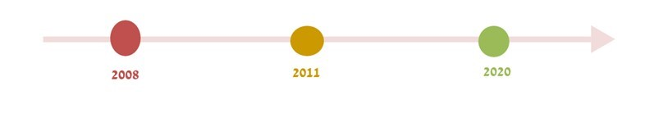

העברת יחידות אמ"ן ואגף התקשוב לנגב מפנה קרקעות במרכז הארץ לשימושים אזרחיים. על פי נתוני רשות מקרקעי ישראל (רמ"י), שיווק קרקעות אלה על ידה, לאחר העברת היחידות, צפוי להגדיל את היצע יחידות הדיור במרכז הארץ בכ-14,000 עד 16,200 יחידות דיור[10] (שווי הקרקע של יחידות הדיור מסתכם בכ-14.4 עד 16.7 מיליארד ש"ח). להלן במפה 1 נתונים מרכזיים עלהשפעת העברת יחידות אמ"ן ואגף התקשוב על שוק הדיור במרכז הארץ:

מפה 1: **נתוני מפתח - השפעת העברת יחידות אמ"ן ואגף התקשוב על שוק הדיור**

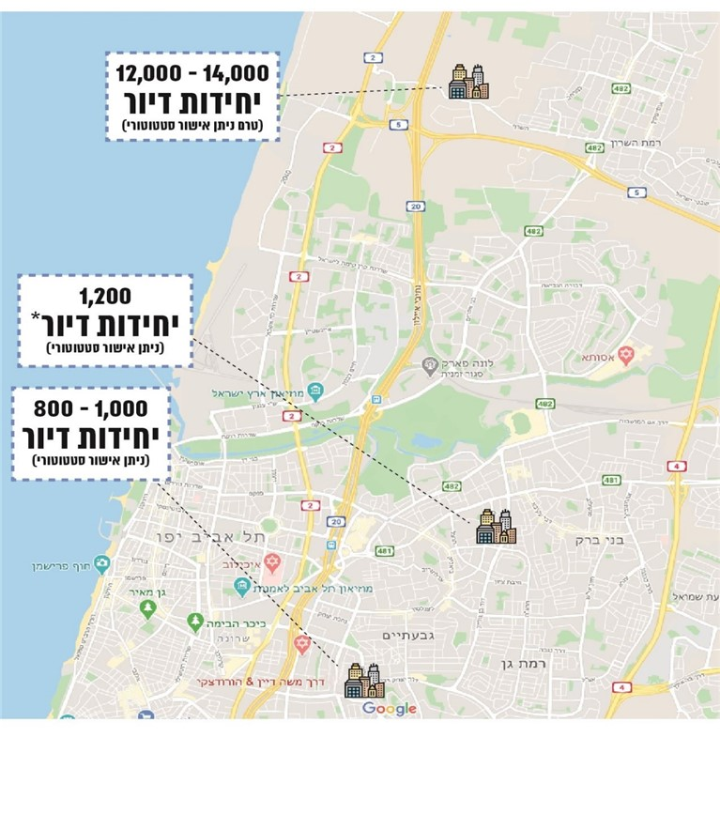

מתוך google maps, בעיבוד משרד מבקר המדינה.

* 1,200 יחידות דיור לאחר פינוי כלל היחידות הצבאיות ממתחם זה, נוסף על יחידות אגף התקשוב.

במועד סיום הביקורת קריית התקשוב נמצאת בשלב של הקמה, ובשטח המיועד להקמתה מתקיימות עבודות בנייה; ביולי 2020 הכריז משרד הביטחון על החברה שזכתה במכרז (בהיקף של 6.7 מיליארד ש"ח) לתכנון קריית המודיעין ולהקמתה.

האתגר המרכזי בהעברת יחידות אמ"ן ואגף התקשוב לנגב נוגע לאלפי אנשי קבע מיחידות אלה שצפויים לשרת בנגב[11]. לאתגר זה שני היבטים: (א) ההיבט הלאומי - קליטת אוכלוסייה איכותית של אנשי קבע בנגב לצורך חיזוקו ופיתוחו; (ב) ההיבט הצבאי - שימור כוח אדם איכותי לצורך השגת תפוקות נדרשות מהיחידות ובלי לפגוע ביכולות הליבה של צה"ל.

ההיבט הלאומי**:** כאמור, לאחר העברת יחידות אמ"ן ואגף התקשוב לנגב צפויים לשרת בנגב אלפי אנשי קבע מיחידות אלה. במסגרת מימוש החזון של בן גוריון להפרחת הנגב, השאיפה היא כי מרבית משרתי הקבע שהם בעלי משפחות יעברו להתגורר בנגב עם משפחותיהם וישתלבו במארג החיים שם. כ-62% מאנשי הקבע האמורים הם בעלי השכלה במקצועות ריאליים ובמקצועות ההנדסה, ומכאן שהם בעלי מסוגלות תעסוקתית גבוהה. נוסף על כך כ-73% מהמשרתים באמ"ן ובאגף התקשוב מתגוררים במרכז הארץ.

ההיבט הצבאי**:** יש חשיבות לשמר את התפוקות האיכותיות שמספקות יחידות אמ"ן ואגף התקשוב גם לאחר העברתן לנגב. למרות שחידוש התשתיות והמערכות הטכנולוגיות של יחידות אלה לאחר העברתן לנגב יכול להניב שיפור באפקטיביות המבצעית של אמ"ן ושל אגף התקשוב, הדבר יקרה רק אם תישמר איכות כוח האדם המשרת ביחידות אלה. על כן יש חשיבות אסטרטגית כי אנשי הקבע האיכותיים המשרתים ביחידות אלה יישארו בשירות קבע ויפעילו את התשתיות ואת המערכות הטכנולוגיות החדשות בנגב.

משמעות האתגר**:** כדי לממש את החלטות הממשלה, לעמוד באתגר האמור ולהביא להצלחת המהלך של העברת יחידות אמ"ן ויחידות אגף התקשוב לנגב, מקובל על כל המעורבים בתהליך כי נדרשים כלים תומכים דוגמת חיבור תחבורתי בין מרכז הארץ לנגב באופן שיסייע לאנשי הקבע ביחידות אלה להישאר בשירות קבע ואף לעבור עם משפחותיהם לנגב וכן מתן הטבות ותמריצים לאנשי הקבע שיעברו לשרת בנגב. כך תמומש האסטרטגיה הלאומית לפיתוח הנגב שנשענת כאמור, בין היתר, על העברת היחידות הטכנולוגיות של אמ"ן ושל אגף התקשוב לאזור באר שבע רבתי ועל יצירתו של אשכול היי-טק.

פעולות הביקורת

בחודשים אוקטובר 2019 עד מאי 2020 ערך משרד מבקר המדינה ביקורת על פעילות המטה לביטחון לאומי, מערכת הביטחון, משרד האוצר ומשרד התחבורה לטיפול בחסמים ובמחלוקות בנוגע למעבר של יחידות אמ"ן ואגף התקשוב לנגב. בדיקות השלמה נעשו ביולי ובאוגוסט 2020.

הביקורת נעשתה בצה"ל - בלשכת הרמטכ"ל, בלשכת סגן הרמטכ"ל, באמ"ן, באגף התקשוב, באגף התכנון ובאגף כוח אדם; במשרד הביטחון - בלשכת שר הביטחון, בלשכת מנכ"ל משרד הביטחון, במינהל המעבר דרומה, באגף ההנדסה והבינוי ובאגף התקציבים; במשרד התחבורה; במשרד האוצר; ובמטה לביטחון לאומי שבמשרד ראש הממשלה (להלן - המל"ל). בדיקות השלמה נעשו ברשות מקרקעי ישראל ובחברת רכבת ישראל בע"מ.

טיפול בחסמים ובמחלוקות בנוגע למעבר יחידות אמ"ן ואגף התקשוב לנגב

פעילות ועדת החסמים

בהחלטתה משנת 2008 קבעה הממשלה להקים ועדת היגוי עליונה להעתקת מחנות צה"ל לנגב שמתפקידיה "לתאם את מהלך העברת מחנות צה"ל לנגב עם משרדי הממשלה הרלוונטיים" ו"לבחון פעולות הנדרשות להשלמת הליך העתקת המחנות". בהחלטתה האמורה נקבע כי חבריה הקבועים של ועדת ההיגוי העליונה יהיו מנכ"ל משרד הביטחון והממונה על אגף התקציבים במשרד האוצר. בהחלטתה משנת 2011 תיקנה הממשלה את החלטתה משנת 2008 וקבעה כי מנכ"ל משרד ראש הממשלה ימונה כיו"ר ועדת ההיגוי. בהחלטתה משנת 2015 קבעה הממשלה כי שמה של ועדת ההיגוי העליונה ישונה לוועדת החסמים.

ועדת החסמים התכנסה בפעם האחרונה באוגוסט 2015. מנכ"ל משרד ראש הממשלה דאז הנחה בדיון זה כי יש לסכם מסגרות תקציב ותכולות בנוגע ל"תמריצים למשרתים" ובנוגע ל"תמריצים למשפחות [אנשי הקבע]", ולשם כך התכנסה ועדת משנה של ועדת החסמים בספטמבר 2015. ועדת המשנה התכנסה שוב בינואר 2016 כדי לבחון פתרונות תחבורתיים לתמיכה במעבר צה"ל לנגב.

במאי 2016 סיכמו נציגי מערכת הביטחון ומשרד האוצר על עקרונות למימוש סיכום תקציב הביטחון לשנים 2015 עד 2020[12] לרבות הקביעה כי "עד ליום 1.9.2016 ייחתם סיכום בין [משרד האוצר ומשרד הביטחון] לגבי אופן הפעלת מעטפת משא"ן לעוברים דרומה במסגרת תקציבית של עד 1.3 מיליארד ש"ח".

יצוין כי נכון למועד סיום הביקורת, מאי 2020, משרד האוצר הציע להעניק מענקים, לרבות מענקי דיור, ל-80% ממשרתי הקבע, וזאת בהיקף של עד 1.3 מיליארד ש"ח, בעוד עמדת מערכת הביטחון הייתה כי נדרש להעניק מענקים, לא כולל מענקי דיור, ל-88% ממשרתי הקבע, וזאת במלוא הסכום, וכן לתקצב 1.8 מיליארד ש"ח לתמיכה בהעתקת מקום המגורים לנגב (פירוט ראו בפרק "הטבות ותמריצים לאנשי הקבע").

לגבי המענה התחבורתי יצוין כי באפריל 2016 חתמו מנכ"ל משרד הביטחון, המשנה למנכ"ל משרד ראש הממשלה, סגן הממונה על התקציבים במשרד האוצר ומנכ"ל משרד התחבורה על מזכר הבנות ולפיו "תוקם מערכת הסעת המונים לקריית המודיעין על ציר באר שבע/שוקת".

מהחתימה על המזכר ועד מועד סיום הביקורת נקטו כל אחד מהמשרדים, משרד התחבורה ומשרד האוצר מחד גיסא ומשרד הביטחון מאידך גיסא, עמדות שונות בתכלית בנוגע למערכת הסעת המונים שתוקם כדי להסיע את המשרתים לנגב: משרד התחבורה ומשרד האוצר תמכו בתמהיל של מערכת היסעים ייעודית "מדלת לדלת" ושל רכבות לתחנת להבים (ומשם נסיעה לקריית המודיעין עם הֶסֵּעִיּוֹת [שאטלים]), ואילו מערכת הביטחון טענה כי נדרש חיבור רכבתי ישיר בין מרכז הארץ לקריית המודיעין באמצעות חיבור מתחנת הרכבת באר שבע צפון לקריית המודיעין (פירוט ראו בפרק "מענה תחבורתי להסעת אלפי משרתים לקריית המודיעין").

**בתגובתו מנובמבר 2020 ציין משרד ראש הממשלה כי** לצד ועדת החסמים פעלו גופי ממשלה נוספים - המל"ל, ומנכ"לי משרדי הממשלה הרלוונטיים.

אף שתכליתה של ועדת החסמים היא להסיר חסמים ולהכריע במחלוקות שבין מערכת הביטחון ובין משרדי הממשלה בנושא המענה התחבורתי ובנושא הטבות ותמריצים לאנשי הקבע, בפועל, מאז ינואר 2016 לא התכנסו ועדת החסמים וועדת משנה מטעמה, הגם שכפי שיפורט להלן ראש הממשלה והמל"ל נדרשו לנושא ועסקו בכך. ראוי היה כי ועדת החסמים תתכנס באופן עיתי וסדיר לשם מעקב אחר מימוש העברת היחידות ותביא להכרעה במחלוקות בין מערכת הביטחון למשרד האוצר ומשרד התחבורה.

פעילות המטה לביטחון לאומי

חילוקי הדעות המתמשכים בנוגע לפתרונות תחבורה והיעדר סיכום בנוגע לתכולת ההטבות והתמריצים לאנשי הקבע כאמור הביאו את שר הביטחון דאז ואת הרמטכ"ל דאז לפנות באפריל 2018 לראש הממשלה במכתב שבו ציינו כי "לאור הקושי לסכם עם משרדי הממשלה מענה תחבורתי ראוי לצומת שוקת/לקית הוחלט לדון שוב במיקומה של קריית המודיעין, במטרה לסכם מיקום הכולל נגישות תחבורתית זמינה... גם לאחר בדיקה זו, עמדתנו היא כי חלופת היסוד בצומת שוקת הינה החלופה הזמינה, המעשית והמתאימה ביותר". במכתב הסבירו שר הביטחון והרמטכ"ל כי הסיכונים והעלויות בהיבטי זמן, תקציב ותכולות, עולים על התועלת בהעברת יחידות אמ"ן לצפון באר שבע (כחלופה לצומת שוקת/לקית).

עוד ציינו שר הביטחון והרמטכ"ל כי "ליבת יכולות המודיעין של צה"ל, שאין צורך להכביר מילים בחשיבותן הלאומית, טמונות בנשות ואנשי אמ"ן. מדובר בעיקר במשרתי קבע בעלי מסוגלות תעסוקתית גבוהה ביותר אשר קיים חשש ממשי שללא יצירת מעטפת תומכת הולמת (בתחומי התחבורה, המגורים ומענקי המעבר) יעדיפו שלא להיוותר במערך במיקומו החדש בנגב", דבר המסכן את "שימור יכולות אמ"ן כנכס אסטרטגי". נוכח זאת, ביקשו שר הביטחון והרמטכ"ל מראש הממשלה "לעגן את הירתמות משרדי הממשלה השונים (ובראשם משרדי האוצר והתחבורה) בדרך של החלטת ממשלה שתפרט 'אבני דרך' המחייבות את כל הגורמים הרלוונטיים לדבר, וזאת במקביל להתקדמות בהקמת קריית המודיעין". הם ביקשו כי ההחלטה תסכם את הרכיבים האלה: (א) קביעת מקום קריית המודיעין באזור לקית; (ב) פתרון תחבורתי שיתבסס, בעדיפות ראשונה, על חיבור רכבתי ישיר בין מרכז הארץ לקריית המודיעין; (ג) "מעטפת פרט" בסך 1.3 מיליארד ש"ח שתסייע בשימור ההון האנושי; (ד) "מעטפת מגורים" שתתמוך בהעתקת המגורים לנגב.

בינואר 2019 התקיימה התייעצות בנושא קריית המודיעין בראשות ראש הממשלה. על פי המצגת שמערכת הביטחון הציגה בדיון זה, "בסיס הדיון" הוא "הבטחת איכות המשרתים באמ"ן במסגרת תכנית צה"ל לנגב". הדיון עסק בעיקר בארבע חלופות למיקומה של קריית המודיעין על בסיס הנחות יסוד, כגון "היעדר תחבורה ישירה ומהירה יפגע באופן מהותי באיכות משרתי הקבע באמ"ן", והחשיבות ל"קריית מודיעין אחודה הנותנת מענה לתפיסה צבאית ב-D.N.A. אמ"ני". בתום ההתייעצות הנחה ראש הממשלה את המטה לביטחון לאומי לבחון את סוגיית מיקום הקמת קריית המודיעין.

על פי נייר המטה שהכין המל"ל בפברואר 2019 יש להותיר את קריית המודיעין באזור לקית משום שהמיקום שם מונע "פריסת התיישבות הבדואים משני צדדיו של כביש 60 וצומת שוקת", משמש "עוגן כלכלי משמעותי ליישובי הסביבה" ותואם את בקשת מערכת הביטחון בהיותו "הקרוב ביותר לקריית הסייבר בבאר שבע ובגודל המתאים". עקב כך, במרץ 2019 אישר ראש הממשלה להמשיך במכרז להקמת קריית המודיעין באזור לקית, ובד בבד הוא הנחה את המל"ל לבחון את הסוגיות שבמחלוקת, בין היתר נוכח הסתייגות הרמטכ"ל הנכנס מהקמת קריית המודיעין ללא חיבור רכבתי ישיר.

בהמשך להנחיית ראש הממשלה ממרץ 2019 קיים ראש האגף למדיניות ביטחונית במל"ל דיון בהשתתפות גורמים רלוונטיים ובהם נציגי משרד הביטחון, משרד האוצר, משרד התחבורה וחברת רכבת ישראל. מטרת הדיון הייתה, בין היתר, להציג את "ההסתייגויות הקיימות וריכוז החלופות המוצעות לפתרון החסמים הקיימים בעיקר בסוגיות התחבורה ומעטפת משאבי אנוש". ראש האגף למדיניות ביטחונית סיכם כי מהעמדות שהוצגו בדיון עולה כי "הסוגיות המהותיות שעליהן יש לתת את הדעת על מנת לקבל החלטה הן: **פתרון תחבורתי למשרתי קריית** **המודיעין** אשר ברובם הינם משרתים על בסיס יומי; וכן **סוגיית מעטפת ההטבות לאנשי הקבע** לצורך המעבר לנגב" (ההדגשות במקור). במסמך סיכום הדיון צוין כי כדי לקדם החלטות ו"להביא בפני ראש הממשלה עמדה מומלצת" יתקיימו במל"ל דיונים "בסוגיית מעטפת המשא"ן" וב"סוגיית התחבורה".

באפריל 2019 קיים ראש האגף למדיניות ביטחונית במל"ל דיון נוסף שמטרתו הייתה "בחינת כל הדרכים להבאת [אלפי חיילים מדי יום] לבאר שבע וממנה למחנה קריית המודיעין בלקית". על פי מסמך סיכום הדיון, בדיון הוצגו חלופות התחבורה שבחן משרד התחבורה וכן הצעה שבחנה חברת ייעוץ חיצונית עבור משרד הביטחון לחיבור תחנת הרכבת באר שבע צפון לקריית המודיעין. בפגישות שקיימו נציגי משרד מבקר המדינה עם נציגי המל"ל בינואר 2020 נמסר כי במהלך שנת 2019 משרד הביטחון ונתיבי ישראל - החברה הלאומית לתשתיות תחבורה העלו חלופה נוספת לחיבור קריית המודיעין למרכז הארץ באמצעות תוואי רכבתי העובר ליד נבטים. חלופה זו הוצגה בדצמבר 2019 למשרד הביטחון ולמשרד התחבורה.

בינואר 2020 הכין האגף למדיניות ביטחונית מסמך מסכם ובו המליץ לחבר את קריית המודיעין למרכז הארץ באמצעות התוואי הרכבתי האמור שעובר ליד נבטים. עד מועד סיום הביקורת לא הוצגה המלצה זו לראש המל"ל או לגורם אחר, ועל כן ממילא לא עלה הנושא להכרעתו של ראש הממשלה.

עקב היעדר מענה תחבורתי להסעת אלפי המשרתים לקריית המודיעין המוסכם על מערכת הביטחון, על משרד התחבורה ועל משרד האוצר, הקפיאה מערכת הביטחון במרץ 2020 את בדיקת הצעות המחיר ואת תהליך בחירת הזוכה במכרז.

בתגובתו מאוקטובר 2020 לממצאי הביקורת ציין משרד הביטחון כי במרץ 2020 עם פרוץ מגפת הקורונה בישראל חל שינוי נסיבות קיצוני ומנכ"ל משרד הביטחון הנחה על השהיית בחינת ההצעות במסגרת המכרז. עם חזרת המשק הישראלי לשגרה בחודש יוני 2020 החליט מנכ"ל משרד הביטחון על השבת התהליך המכרזי למסלולו. עוד ציין משרד הביטחון כי כך גם נמסר למשתתפים במכרז.

ב-3.6.20 וב-4.6.20 קיים ראש הממשלה פגישות עבודה עם שר הביטחון ועם הרמטכ"ל בין היתר בנושא מעבר אמ"ן לנגב. שר הביטחון ביקש כי תואץ הקמת קריית מודיעין באזור לקית תוך מתן מענה להיבטי התחבורה, הדיור והמשאב האנושי. ראש הממשלה הנחה כי מנכ"לי משרד הביטחון, משרד התחבורה ומשרד האוצר ייפגשו בהקדם ויבחנו את הפתרונות האפשריים.

בהתאם להנחיה זו קיים מנכ"ל משרד הביטחון ב-8.6.20 דיון בנוגע למענה התחבורתי למעבר אמ"ן לנגב בהשתתפות המשנה למנכ"ל משרד התחבורה וסגן הממונה על התקציבים במשרד האוצר. מנכ"ל משרד הביטחון סיכם כי יש להקים באופן מיידי צוות בין-משרדי בשיתוף צה"ל, שיגיש המלצות בתוך כחודש ובעוד שבועיים יציג תוצרי ביניים.

ב-24.6.20 קיים מנכ"ל משרד הביטחון דיון על תוצרי הביניים. המשנה למנכ"ל משרד התחבורה ציין כי "בשכלול כלל הפרמטרים, הפתרון שנכון לקדם הוא פתרון ART[13] - מרכב רכבת קלה על גלגלים על תוואי כביש 60" (המשרתים יגיעו ברכבת לתחנת באר שבע צפון ומשם יעלו ל-ART לקריית המודיעין). סגן הממונה על התקציבים ציין כי "הפתרון של ART צריך להיבחר כחלופה המועדפת על ידי כולם... שכן הוא מאזן בין צרכי מעהב"ט [מערכת הביטחון] לצרכי האזור". מנכ"ל משרד הביטחון סיכם כי נדרש להציג בכל אחת מהחלופות שנבחנו את משך הנסיעה, את תדירות אמצעי התחבורה ואת הזמן הנדרש עד מימוש המענה. ב-29.6.20 קיים מנכ"ל משרד הביטחון דיון נוסף שבו תיאר את תמהיל הפתרונות האפשריים וקבע כי יתקיים דיון נוסף ובו תוצג עמדת מערכת הביטחון "ביחס לפתרון התחבורתי המספק".

ב-30.6.20 קיים שר הביטחון דיון בהשתתפות הרמטכ"ל, שבו הציג מנכ"ל משרד הביטחון מענה תחבורתיעל בסיס עבודת המטה שנעשתה בשיתוף משרד האוצר ומשרד התחבורה.כמוכןהוצגה עמדת צה"לולפיה **"יש להעמיד כתנאי למעבר אמ"ן לנגב, פתרון תחבורתי וכן מעטפת משא"ן למשרתים"** (ההדגשה במקור).שר הביטחון הנחה על פתיחת מעטפות למכרז קריית המודיעין לאלתר והבהיר כי חתימה על הסכם התקשרות עם הזוכה במכרז תהיהמותנית,בין היתר,במציאת פתרון תחבורתי ובהסדרה של "מעטפת המשא"ן למשרתים", זאת בשיתוף משרד האוצר ומשרד התחבורה.כאמור, ביולי 2020 הכריז משרד הביטחון על החברה שזכתה במכרז (בהיקף של 6.7 מיליארד ש"ח) לתכנון קריית המודיעין ולהקמתה.

בחוק המטה לביטחון לאומי, התשס"ח-2008, נקבע כי המטה לביטחון לאומי שיפעל במשרד ראש הממשלה ישמש, בין השאר, גוף מטה לראש הממשלה בענייני ביטחון וכי ראש הממשלה יפעיל אותו. עוד נקבע כי המטה לביטחון לאומי "אחראי מטעם ראש הממשלה על עבודת המטה הבין-ארגונית והבין-משרדית בענייני החוץ והביטחון, להציג לפניו את החלופות בתחום, את ההבדלים ביניהן ואת משמעותם, כפי שנבחנו על ידיו, ואת המלצתו לראש הממשלה".

**בתגובתו מנובמבר 2020 ציין משרד ראש הממשלה, כי** המל"ל בחן ופעל רבות כדי ליישב את המחלוקת בעניין המענה התחבורתי הנדרש למעבר יחידות אמ"ן ואגף התקשוב לנגב עם הגורמים הרלוונטיים, וכי המל"ל ימשיך לפעול לשם קידום פתרון למחלוקת בנוגע להטבות ולתמריצים לאנשי הקבע.

כשנה וחצי חלפו מאז הנחה ראש הממשלה במרץ 2019 את המל"ל לבחון את הסוגיות שבמחלוקת. המל"ל קיים התייעצויות ודיונים אך אלה טרם הובילו להכרעה במחלוקות שבין הצדדים ולקבלת החלטות על מימושן.

מעבר יחידות אמ"ן ואגף התקשוב לנגב הוא חלק ממהלך לאומי רחב היקף, בעל השפעה ניכרת הן על תושבי הנגב והן על צה"ל גופא, ולכן חיוני שייושבו המחלוקות ויוסרו החסמים. המחלוקות וחוסר ההסכמה בין מערכת הביטחון למשרד התחבורה ולמשרד האוצר בנוגע למימוש המענה התחבורתי ולתכולת ההטבות והתמריצים לאנשי הקבע עלולים לפגוע בהצלחה של העברת יחידות אמ"ן ואגף התקשוב לנגב. נוכח קביעת החברה הזוכה להקמת קריית המודיעין ביולי 2020 בהיקף של 6.7 מיליארד ש"ח, נדרש שהמל"ל יפעל עם מערכת הביטחון, משרד האוצר ומשרד התחבורה כדי להגיע בהקדם להסכמות הן בנוגע למימוש המענה התחבורתי והן בנוגע לתכולת ההטבות והתמריצים לאנשי הקבע, ובמידת הצורך יעלה סוגיות אלה להכרעת ראש הממשלה.

מענה תחבורתי להסעת אלפי משרתים לקריית המודיעין

רקע

במסגרת החלטת הממשלה משנת 2013 שעדכנה את התוכנית הלאומית לפיתוח הנגב לאור יישום המהלך להעברת מחנות צה"ל לנגב[14], החליטה הממשלה להטיל על מנכ"ל משרד התחבורה לעמוד בראש צוות בין-משרדי, שבו ישתתפו בין היתר משרד הביטחון, אגף התקציבים שבמשרד האוצר ומשרד ראש הממשלה, שתפקידו "לבחון ולגבש פתרונות תחבורתיים... לרבות מתן מענה לחיבורי המחנות הצבאיים למערכות הסעת המונים ונגישות משרתי הקבע והחיילים לבסיסי צה"ל השונים שיוקמו".

כעבור כשנה וחצי, בהחלטתה מינואר 2015, קבעה הממשלה כי בהמשך להחלטתה משנת 2013, על משרד התחבורה, על משרד הביטחון ועל משרד האוצר לדון ב"נושא המענה התחבורתי למעבר צה"ל לנגב בהקדם". בעקבות החלטה זו הוקמה ועדת משנה של ועדת ההיגוי העליונה להעתקת מחנות צה"ל לנגב בראשות מנכ"ל משרד הביטחון ובהשתתפות נציגי משרד ראש הממשלה, משרד התחבורה ומשרד האוצר.

בישיבת ועדת המשנה האמורה מינואר 2016 הגיעו הצדדים להסכמה כי "תוקם מערכת הסעת המונים לקריית המודיעין על ציר באר-שבע/שוקת - בהתאם לבחינת הכדאיות הכלכלית המבוצעת על ידי משרד התחבורה לנושא".

פתרון תחבורתי זה והסכמות נוספות שעלו בישיבה זו קיבלו ביטוי ב"מזכר הבנות" שפורסם באפריל 2016, שעליו חתומים מנכ"ל משרד הביטחון, המשנה למנכ"ל משרד ראש הממשלה, סגן הממונה על התקציבים במשרד האוצר ומנכ"ל משרד התחבורה.

המענה התחבורתי של משרד התחבורה

בהמשך למזכר ההבנות, בנובמבר 2016 פורסמה בדיקת כדאיות כלכלית לבחינת חלופות להסעת חיילים לקריית המודיעין[15] (קה"ם), שעשתה חברה חיצונית עבור משרד התחבורה. ואלה יעדי המענה התחבורתי כפי שהוגדרו במסמך בדיקת הכדאיות: "לייצר מערך תחבורתי שיאפשר לכלל החיילים ועובדי צה"ל שיבחרו לעשות שימוש בהסעה ציבורית להגיע מיישובי מגוריהם אל קריית המודיעין ולחזור חזרה... תוך הקטנה למינימום האפשרי של שעות הנוסע ותוך שמירה על יעילות כלכלית". יצוין כי קריית המודיעין היא מחנה פתוח שאליו מגיעים וממנו יוצאים מדי יום אלפי חיילים, ואשר על כן עולה החשיבות במתן פתרון תחבורתי מיטבי אשר נדרש כמענה על בסיס יום-יומי.

לפי נתוני מערכת הביטחון, 86% מכלל החיילים המשרתים ביחידות אמ"ן העוברות לנגב מתגוררים באזור המרכז ומצפון לו. להלן במפה 2 פרישת יישובי מגוריהם של החיילים המשרתים באמ"ן על פי אזורים עיקריים בארץ:

מפה 2: **פרישת יישובי מגוריהם של החיילים המשרתים ביחידות אמ"ן העוברות לנגב, על פי אזורים עיקריים בארץ**

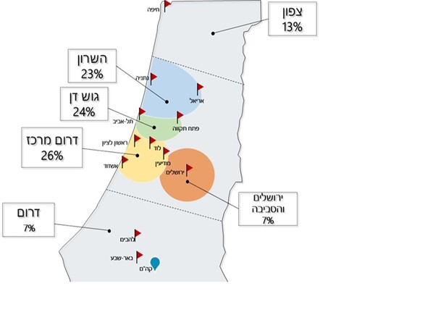

מתוך מצגת משרד הביטחון וצה"ל לשר הביטחון מיוני 2020, בעיבוד משרד מבקר המדינה.

ואלה שלוש החלופות שנבחנו במסגרת בדיקת הכדאיות משנת 2016: (א) היסעים באמצעות אוטובוסים (להלן - "אוטובוס מתחת לבית" או חלופת ההיסעים), היינו הפעלת מערך של היסעים מיישובי המגורים העיקריים של החיילים ישירות אל קריית המודיעין; (ב) רכבת ארצית לבסיס, היינו "הקמת שלוחה של רכבת ישראל" (מסילת רכבת) בין תחנת באר שבע צפון לבין קריית המודיעין כך שהחיילים יגיעו אל קריית המודיעין באמצעות רכבת מתחנת רכבת באר שבע צפון; (ג) הסעת המונים מבאר שבע, היינו הקמת קו להסעת המונים (אוטובוס או רכבת קלה) בין התחנה המרכזית בבאר שבע לבין קריית המודיעין.

להלן בלוח 1 עלות ההקמה, עלויות התחזוקה השנתיות, זמן הנסיעה ומצב התכנון הסטטוטורי לגבי כל אחת מהחלופות על פי בדיקת הכדאיות משנת 2016:

לוח 1: **העלויות, זמן הנסיעה והתכנון הסטטוטורי לחלופות שנבדקו על פי בדיקת הכדאיות משנת 2016**



על פי נתוני בדיקת הכדאיות הכלכלית לבחינת חלופות להסעת חיילים לקריית המודיעין משנת 2016, שנעשתה עבור משרד התחבורה, בעיבוד משרד מבקר המדינה.

* עלות ההקמה בחלופת "אוטובוס מתחת לבית" כוללת בין היתר רכש אוטובוסים והקמת חניון וסככות המתנה.

** Bus Rapid Transit - הקמת קו הסעת המונים באמצעות אוטובוסים רבי קיבול, שנוסעים בנתיב תחבורה ייעודי תוך קבלת עדיפות בתנועה על פני כלי תחבורה אחרים.

*** Light Rail Transit - הקמת קו הסעת המונים עירוני באמצעות רכבת קלה (שילוב מאפיינים של חשמלית ורכבת תחתית).

על פי מסמך בדיקת הכדאיות "החלופה המועדפת הינה חלופת ההיסעים ('אוטובוס מתחת לבית')". הממצאים הכלכליים של בדיקת הכדאיות הצביעו על כך ש"הסעת חיילים לנגב כדאית רק בחלופה אחת, היא חלופת ההיסעים ('אוטובוס מתחת לבית') ובשיעור ניכר משאר החלופות". עוד צוין כי חלופת "אוטובוס מתחת לבית" היא "חלופה דינמית ומודולרית והיחידה שמאפשרת שינויים והתאמות מהירות יחסית" וכי "שאר החלופות סובלות מעלויות גבוהות ביותר" ו"כרוכות בהקמת תשתית חדשה בהיקף ניכר".

בהמשך למזכר ההבנות ועל בסיס בדיקת הכדאיות גיבש משרד התחבורה מענה תחבורתי "רב-שכבתי", דהיינו פתרון משולב שמבוסס על כמה מערכי שירות לצורך הגעה לקריית המודיעין. על פי המענה האמור, כ-50% מהמשרתים יגיעו לקריית המודיעין באמצעות "אוטובוס מתחת לבית"; כ-35% באמצעות רכבת ממרכז הארץ לתחנת להבים ומשם בהֶסֵעִית לבסיס; כ-5% באמצעות תחבורה ציבורית מתחנות מרכזיות; וכ-10% מהמשרתים הם תושבי הדרום או משרתים שיגיעו ברכבם. את המענה הזה הציג משרד התחבורה למשרד הביטחון, למשרד האוצר ולמל"ל משנת 2017 עד מועד סיום הביקורת על בסיס שוטף. להלן בתרשים 3 תמהיל המענהשל משרד התחבורה להגעת חיילים לקריית המודיעין:

תרשים 3: **המענה התחבורתי של משרד התחבורה להגעת חיילים ממרכז הארץ לקריית המודיעין - תמהיל של מספר מערכי שירות**

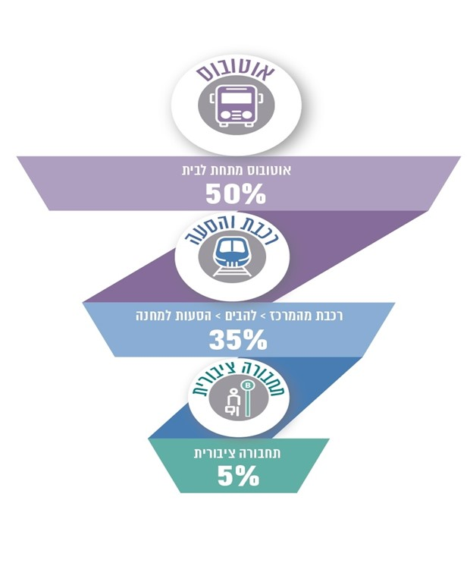

על פי נתוני משרד התחבורה.

עמדת מערכת הביטחון בנוגע למענה התחבורתי

באוקטובר 2017 פנה ראש חטיבת התכנון באגף התכנון בצה"ל לראש האגף שלו וציין כי הפתרונות שמציע משרד התחבורה ובכלל זה מערכת משלימה של הסעות, בין שמאזור המגורים של המשרתים ובין שמתחנת הרכבת בלהבים, "**אינם נותנים מענה ראוי לצורכי צה"ל**", ו"הפערים המרכזיים הינם **איכות** **ומשך** **הנסיעה** הארוך ממרכז הארץ לקריית המודיעין" (ההדגשות במקור). על פי מסמך ראש חטיבת התכנון, עמדת צה"ל היא כי עד שנת 2026 נדרש פתרון רכבתי ממרכז הארץ לדרומה[16] וכן חיבור רכבתי ישיר בין להבים לקריית המודיעין. בהמשך החודש אישרו סגן הרמטכ"ל והרמטכ"ל את עמדת צה"ל האמורה.

בדיון העמקה בנושא מעבר צה"ל לנגב בראשות שר הביטחון שהתקיים ב-5.11.17 הדגיש השר כי סוגיית המענה התחבורתי היא סוגיית ליבה, וחוסר במענה ראוי לסוגיה זו יהווה בעיה מרכזית במעבר צה"ל לנגב. בתוך כך ציין השר כי "לא ייתכן שקצין/נגד ייסעו בכל יום שעתיים לכל כיוון". מנכ"ל משרד הביטחון ציין כי נדרש "**פתרון רכבתי ישיר ומהיר**", וסגן הרמטכ"ל דאז (הרמטכ"ל היום) הדגיש כי המענה התחבורתי המוצע על ידי משרד התחבורה אינו קביל ו"עלול להוות **סיכון** **ממשי** לקידום מעבר צה"ל לנגב ואף **להוות** **פגיעה** **לדורות**" (ההדגשות במקור)[17].

כאמור בפרק הקודם בדוח זה, באפריל 2018 פנו שר הביטחון והרמטכ"ל דאז במכתב לראש הממשלה שבו ביקשו לעגן את הירתמות משרד התחבורה ומשרד האוצר בדרך של החלטת ממשלה שתסכם "פתרון תחבורתי שיתבסס, בעדיפות ראשונה, על חיבור רכבתי ישיר בין מרכז הארץ לקריית המודיעין". החשיבות בפתרון זה הועלתה על ידי צה"ל בדיונים פנימיים שערך הרמטכ"ל בחודשים ינואר ויולי 2019 שבהם ציין כי התנאי העומד בליבת עמדת צה"ל הוא **"פתרון תחבורתי של 70 דקות נסיעה (בממוצע) מן המרכז"**,והיעדרו הוא **"שגיאה** **חמורה**, מכיוון שהוא **ייצר פגיעה מהותית באיכות משרתי הקבע באמ"ן, וכפועל יוצא מכך באיכותו של הארגון"** (ההדגשות במקור).

**חלופות הגעה באמצעות רכבת**

כאמור המענה התחבורתי של משרד התחבורה להגעת חיילים לקריית המודיעין הוא תמהילשל כמה מערכי שירות תחבורתיים, ובראשם "אוטובוס מתחת לבית". עם זאת, נוכח עמדת מערכת הביטחון החליט משרד התחבורה בשנת 2017 לבחון שלוש חלופות של הגעה לקריית המודיעין באמצעות רכבת: (א) חלופת "להבים" - מסילה מתחנת הרכבת בלהבים לאורך כביש 6 לקריית המודיעין שבאזור לקית; (ב) חלופת "גורל" - מסילה שתתממשק עם המסילה אשקלון-באר שבע ותעבור דרך גבעות גורל לקריית המודיעין; (ג) חלופת "עומר" - מסילה מתחנת הרכבת באר שבע צפון שתחלוף ממזרח לעומר ותגיע לקריית המודיעין. את תוצאות בחינת החלופות הציג משרד התחבורה למשרד האוצר, למשרד הביטחון ולמל"ל מדצמבר 2017 עד מועד סיום הביקורת על בסיס שוטף. להלן בתרשים 4 תוואי שלוש חלופות הרכבת וכן עלויות ההקמה והתפעול שלהן:

תרשים 4: **תוואי שלוש חלופות הרכבת וכן עלויות ההקמה והתפעול שלהן**

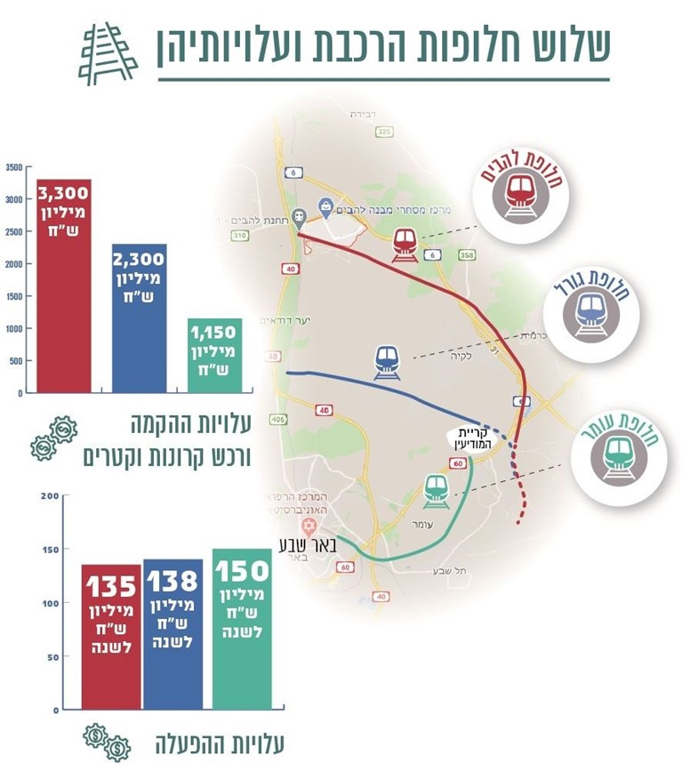

על פי נתוני משרד התחבורה.

מלבד נושא העלויות, לכל אחת מהחלופות יתרונות וחסרונות. להלן בלוח 2 ריכוז היתרונות והחסרונות של שלוש חלופות הרכבת על פי מדדים שקבע משרד התחבורה:

לוח 2: **היתרונות והחסרונות של שלוש חלופות הרכבת**

| **המדד** | **חלופת "להבים"** | **חלופת "גורל"** | **חלופת "עומר"** |
| --- | --- | --- | --- |
| החלופה תואמת את התוכנית האסטרטגית של רכבת ישראל | x | 🗸 | x |
| החלופה מאפשרת גמישות תפעולית  ושימוש גם במסילת אשקלון-באר שבע | 🗸 | 🗸 | x |
| החלופה מאפשרת שינוע של חומרים  מסוכנים ושל מטענים במסילות  שעוקפות את באר שבע | 🗸 | 🗸 | x |
| החלופה מאפשרת מעבר דרך באר שבע | x | x | 🗸 |
| קיים תכנון סטטוטורי | 🗸 | x | x |
| מקום התחנה | לא בקרבת המחנה | מאחורי המחנה | בכניסה למחנה |

זמני הנסיעה בחלופות התחבורתיות

נוסף על סוגיית העלויות יש נושא מהותי נוסף - זמן הנסיעה לקריית המודיעין. זמן הנסיעה לקריית המודיעין תלוי לא רק בכלי התחבורה הראשי שמשתמשים בו, כלומר רכבת או אוטובוס, אלא גם במספר המעברים הנדרשים בין אמצעי התחבורה השונים ובזמן ההמתנה בין מעבר אחד למשנהו.

כך למשל, בחלופת "עומר" יידרשו המשרתים בקריית המודיעין לבצע שני מעברים: מעבר אחד בתחנת באר שבע צפון - שם הם יצטרכו לרדת מהרכבת שעימה הגיעו לבאר שבע ולעלות לרכבת אחרת שתיקח אותם לקריית המודיעין; ומעבר שני בתחנת הרכבת שבכניסה למחנה - שם הם יצטרכו לעלות להסעה שתסיע אותם לתוך הקריה אל יחידתם.

לעומת זאת, בחלופת "אוטובוס מתחת לבית" אין צורך במעברים כלל. המשרתים ילכו ברגל מביתם לתחנת איסוף, יקבלו עדכון ביִישׂוּמוֹן (אפליקציה) ייעודי על התקרבות האוטובוס ועל שעת הגעתו לתחנה, ויעלו על האוטובוס שיסיע אותם ישירות ליחידתם בלי לעבור מאמצעי תחבורה אחד לשני ובלי להמתין.

להלן בתרשים 5 זמן הנסיעה המשוקלל מ-46 יישובים (שבהם מתגוררים כ-75% מהמשרתים) לפתח קריית המודיעין וכן מספר המעברים בכל חלופה:

תרשים 5: **זמן הנסיעה המשוקלל מ-46 יישובים לפתח קריית המודיעין   
ומספר המעברים בכל חלופה**

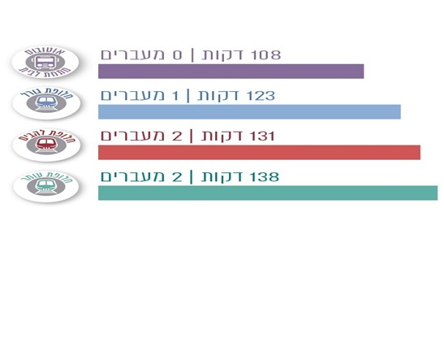

על פי נתוני משרד התחבורה.

בכל הנוגע לנוחות הנסיעה בחלופות השונות יצוין כי על פי עבודה שעשתה חברת ייעוץ חיצונית עבור משרד הביטחון בנובמבר 2017, אומנם נוחות הנסיעה באוטובוס נופלת מנוחות הנסיעה ברכבת, אולם תחנות רכבת "נגישות פחות מתחנות היסעים פזורות ולכן קשה להצביע על מובהקות בנושא הנוחות".

חלופה נוספת שנבחנה ביוני 2020 - ART

ב-3.6.20 קיים ראש הממשלה דיון שבו הנחה כי "מנכ"לי המשרדים: ביטחון, תחבורה, שיכון ואוצר ייפגשו בהקדם וייבחנו את הפתרונות האפשריים לסוגיות התחבורה, הדיור והמשאב האנושי". כאמור, ביוני 2020 התקיימו שלושה דיונים בנוגע למענה התחבורתי ובהם עלתה חלופה נוספת - חלופת ART. יצוין כי הנסיעה בחלופה זו כרוכה בשני מעברים, וזמן הנסיעה בחלופה זו דומה לחלופת "עומר" ולחלופת "להבים" (שזמן הנסיעה בהן ארוך יותר מחלופות "אוטובוס מתחת לבית" ו"גורל").

ב-30.6.20 קיים שר הביטחון דיון שבו משרד הביטחון וצה"ל הציגו את החלופה הזו לצד החלופות האחרות. שר הביטחון סיכם כי חתימה על הסכם ההתקשרות עם הזוכה במכרז לקריית המודיעין תהא מותנית, בין היתר, "במציאת פתרון תחבורתי (כ-70 דק' רפרנס)" בשיתוף משרד האוצר ומשרד התחבורה.

יצוין כי הצגת החלופות במסגרת הדיון האמור כללה מידע, כגון זמני הנסיעה ומספר המעברים בכל אחת מהחלופות, אולם היא לא כללה מידע אחר, כגון עלויות ההקמה והתפעול וזמן הביצוע של כל אחת מהחלופות. משרד התחבורה מסר למשרד מבקר המדינה ביולי 2020 כי הוא נערך לביצוע בחינה השוואתית בין כמה חלופות עבור מערך התחבורה למטרופולין באר שבע, ובכלל זה חלופת ART.

ב-10.8.20 התקיים דיון בראשות שרת התחבורה ובהשתתפות נציגי משרד הביטחון והמל"ל שבו סיכמה שרת התחבורה כי: (א) יימשכו הפעולות לקדם את מסילת גורל ("חלופת גורל"), התואמת את התוכנית האסטרטגית של רכבת ישראל, שמיועדת בעיקר לשם הוצאת רכבות המטענים מבאר שבע ותשרת גם את קריית המודיעין; (ב) תוכפל מסילת נתב"ג-באר שבע;   
(ג) יקודם פתרון מרחבי לאזור באר שבע - מערכת הסעת המונים שתחבר את באר שבע ליישובי הסביבה ותשרת גם את קריית המודיעין באמצעות ART או טכנולוגיה אחרת; (ד) חלופת "עומר" לא תקודם.

בשיחה שקיימו נציגי משרד מבקר המדינה ב-19.8.20 עם מנכ"לית משרד האוצר ועם סגן הממונה על התקציבים הם מסרו כי החל תקצוב של מסילת רכבת מזרחית בשפלה, וכי לאחר שמשרד הביטחון ייתן את הסכמתו לחלופת ART, גם היא תתוקצב.

מנכ"ל משרד הביטחון מסר לנציגי משרד מבקר המדינה ב-18.8.20 כי נושא התחבורה הוא מרכיב קריטי לקריית המודיעין. הגם שכלל הגורמים מעוניינים שאנשי הקבע יעתיקו את מגוריהם לנגב, הרי שהדבר לא יקרה מיידית ויארך זמן, ולכן תחילה תהיה יוממות[18] בהיקף נרחב. מדובר בסוגיה מרכזית שיש בכוחה להשפיע על המוטיבציה של המשרתים ועל נכונותם להמשיך לשרת בשירות קבע, בין היתר משום שלחלק מאנשי הקבע יש אלטרנטיבות תעסוקתיות מושכות מחוץ לצה"ל. לכן, כפתרון ביניים נדרש מענה המתחשב בסוגיית הזמן והנוחות. הדבר נמצא בדיונים עם משרד התחבורה ועם משרד האוצר. מנכ"ל משרד הביטחון הדגיש כי עמדת מערכת הביטחון, כפי שהובעה על ידי שר הביטחון, היא שמעבר יחידות אמ"ן ואגף התקשוב לנגב הוא מהלך לאומי חשוב, הטומן בתוכו גם פוטנציאל גדול לשיפור התשתיות של צה"ל (לרבות בהיבטי מוגנות ואיכות).

בתגובתם מאוקטובר 2020 לממצאי הביקורתציינו משרד התחבורה, משרד הביטחון, צה"ל ומשרד האוצר כי **בעקבות עבודת מטה בין המשרדים** **יש התקדמות משמעותית, והמשא ומתן נמשך ביתר שאת במטרה להביא לפתרון מוסכם בהקדם האפשרי.** משרד התחבורה ציין כי מדובר על פתרון תחבורתי הכולל, בין היתר, רכבת דרך גבעות גורל לכניסה האחורית של קריית המודיעין ומערכת תחבורתית עתירת נוסעים לאורך כביש 60 ועד קריית המודיעין (שכאמור טרם נבחרה החלופה המועדפת). עוד ציין משרד התחבורה כי הוא ביקש ממשרד האוצר להקדים את התקציב המתוכנן לפרויקט הרכבת המהירה שתחבר את אזור המרכז עם באר שבע, ובכך לאפשר את השלמת הקו כבר בשנת 2033 ולא 2040 כפי שתוכנן מראש.

בחלוף יותר מארבע שנים מאז נחתם באפריל 2016 מזכר ההבנות בין משרד הביטחון, משרד ראש הממשלה, משרד האוצר ומשרד התחבורה, המשרדים טרם הגיעו להסכמות סופיות בנוגע לאופן הגעתם של המשרתים אל קריית המודיעין. נבחנו חלופות, הוצגו נתונים, התקיימו דיונים, אך הנושא טרם סוכם סופית. אומנם במועד סיום הביקורת החל להתגבש פתרון משולב באמצעות כמה ערוצי תחבורה, אך כדי לתמוך בהצלחת המעבר של יחידות אמ"ן לנגב בשנים 2026 עד 2027 על מערכת הביטחון, משרד האוצר ומשרד התחבורה להשלים בהקדם מענה תחבורתי המקובל על כל הגורמים המעורבים, לרבות תקצובו וקביעת לוחות זמנים למימושו.

הטבות ותמריצים לאנשי הקבע לצורך שימור כוח אדם איכותי במהלך מעבר יחידות אמ"ן ואגף התקשוב לנגב

האתגר בשימור כוח אדם איכותי במהלך מעבר יחידות אמ"ן ואגף התקשוב לנגב

בשנים האחרונות ניצב צה"ל בפני אתגר משמעותי בשימור איכות משרתי הקבע. כדי לצמצם את מספר משרתי הקבע הזכאים להסדר פרישה, משנת 2016 נוסף במודל שירות הקבע שלב מיון המתבצע כשהמשרת מגיע לגיל 35. איש קבע שלגביו החליט צה"ל שהוא אינו ממשיך בשירות יקבל מענק כספי בלבד (ללא פנסייה). מהלך זה הגביר את תחושת חוסר הוודאות ואת החשש של משרתי הקבע הצעירים להתחייב לטווח ארוך. מעבר יחידות אמ"ן ויחידות אגף התקשוב לנגב, אשר צפוי להשפיע על חיי היום-יום של המשרתים, מעצים את האתגר של שימור כוח האדם האיכותי הנדרש לצה"ל. יצוין כי האתגר האמור היה משמעותי פחות לגבי אנשי קבע בקריית ההדרכה, שם לא הייתה נשירה ניכרת משירות קבע.

במסמך של משרד הביטחון מנובמבר 2016 צוין כי בבחינה של תהליכי מעבר דומים שנעשו בארגונים גדולים נמצא שארגונים אלה איבדו בתהליך המעבר 25% עד 30% מכוח האדם שלהם. עוד צוין כי מנקודת מבטו של איש הקבע, לצד הזדמנויות, כגון אתגר מקצועי וסביבת עבודה חדשנית ומתקדמת, קיימים אתגרים ובהם: "חשש ראשוני, אינסטינקטיבי וטבעי ממעבר לשירות בדרום", "דימוי מורכב של הנגב כפריפריה" ו"אובדן היתרון והאטרקטיביות של השירות במרכז". באותו אופן, במסמך בנושא "קריית המודיעין - היערכות לקראת פרסום מכרז" מינואר 2018 צוין כי "על פי מחקרים והערכות שנעשו בחיל, צפוי החיל לאבד כ-20% מכוח האדם, בדגש קבע זוטר, מדובר באוכלוסייה בעלת מסוגלות תעסוקתית גבוהה ונדרש מענה שיאפשר את שימור אוכלוסייה זו ושימור יכולת הליבה של היחידות".

האתגר בשימור כוח אדם איכותי עלה גם בסקרים ובקבוצות מיקוד שביצע צה"ל באמ"ן ובאגף התקשוב. כך למשל:

1. בסקר מחויבות ארגונית שנערך באפריל 2016 ביחידה באמ"ן נשאלו כלל המשרתים ביחידה שאלה פתוחה: "מהם גורמי הסף העיקריים מבחינתך למעבר לנגב?". מהתשובות עלה כי אלה הגורמים העיקריים למעבר: (א) שכר, תנאים והטבות, לרבות תמיכה בלימודים וקבלת רכב צמוד; (ב) תחבורה - הסעות לכלל חלקי הארץ ותחבורה ציבורית נוחה; (ג) מגורים - קרובים לבסיס, מרווחים ובמחירים מוזלים; (ד) תעסוקה, חינוך ופנאי, ובכלל זה אפשרויות מגוונות של חינוך והשכלה לילדים, תמיכה לבני הזוג ומקומות בילוי באזור; (ה) תשתית ומעטפת טובה, לרבות בתחומי הרפואה, ההסעדה וסביבת העבודה. זאת ועוד, כ-31% מאנשי הקבע ציינו כי הם "נוטים לא להמשיך בשירות קבע" עם המעבר לנגב.
2. בסקר עמדות שנעשה בקרב משרתי הקבע באמ"ן ביולי 2018 נשאלו המשרתים: "כאשר יחידתך תעבור דרומה, האם תשקול להמשיך את שירותך בדרום?". כ-41% השיבו על השאלה כי "בטוח שלא או חושב שלא".
3. בקבוצות מיקוד שנערכו בקרב קצינים בדרגות סרן ורס"ן מיחידות אמ"ן ואגף התקשוב בשנת 2018 עלה, בין היתר, כי קיים "חוסר ודאות בעידן מודל הקבע". המשרתים הדגישו כי הם חוששים שאנשי קבע צעירים "לא ירצו להישאר במערכת" והם סבורים כי "הקושי להשאיר אנשים איכותיים ילך ויגדל".

מכאן, כיוון שכאמור כ-62% מאנשי הקבע שאמורים לעבור לנגב הם בעלי השכלה במקצועות ריאליים ובמקצועות ההנדסה, כלומר בעלי מסוגלות תעסוקתית גבוהה, התנאי להצלחה בשמירה על כוח אדם איכותי טמון במענה הולם לצורכיהם. זאת במיוחד נוכח הצורך של אמ"ן ושל אגף התקשוב לעמוד בתחרות מתמשכת על כוח אדם מול התעשייה הביטחונית, גופי ביטחון אחרים כגון שירות הביטחון הכללי, וחברות היי-טק.

מומלץ כי לאחר שיסוכמו המענה התחבורתי ותוכנית ההטבות והתמריצים ישלים צה"ל סקרי עמדות בקרב משרתי הקבע ביחידות אמ"ן ואגף התקשוב כדי לבדוק האם וכיצד התוכניות המוצעות משפיעות על העמדות שלהם בנוגע למעבר.

עוד מומלץ כי נוכח הנתונים לפיהם 93% מהמשרתים ביחידות העתידות לעבור לנגב אינם גרים באזור הדרום, צה"ל ייתן את הדעת על הסיכון של פגיעה במוטיבציה של חיילי חובה לשרת בקריית התקשוב ובקריית המודיעין, שכן אמנם לחלק גדול מחיילי החובה מתוכננות מיטות המיועדות ללינה בבסיס, אך חלק אחר יצטרך לעשות בכל יום את הנסיעה מהנגב למרכז הארץ וצפונה ובחזרה.

בתגובתו מאוקטובר 2020 לממצאי הביקורת ציין צה"ל כי ההמלצה מקובלת, כי סקרי עמדות כבר בוצעו בעבר וכי בהמשך הוא יבצע סקרי עמדות נוספים. עוד ציין כי סוגיית הלנת חיילי אמ"ן נבחנה לעומק ותמהיל המיטות נמצא תקין למול כמות הלנים המתוכננת במחנה, וכי המחנות שיוקמו בדרום הינם מחנות פתוחים והדבר מחדד ביתר שאת את חשיבות מתן מענה תחבורתי ישיר ומהיר למשרתים.

בתגובתו מאוקטובר 2020 לממצאי הביקורת ציין משרד האוצר, כי אינו חושש שהמעבר לנגב יפגע במוטיבציה לשרת ביחידות אמ"ן ואגף התקשוב שכן השירות ביחידות הללו יוצר תועלת אדירה למשרת לאורך כל מסלול חייו העתידי.

דיונים בנוגע להטבות ולתמריצים לאנשי הקבע

בשנים 2015 עד 2018 התקיימו דיונים בנוגע לתכולת ההטבות והתמריצים לאנשי הקבע לצורך שימור כוח האדם האיכותי של צה"ל בעת המעבר לנגב, אולם מאז ועד אוגוסט 2020 לא התקיימו דיונים ולא הושגו הסכמות. להלן הפירוט:

בדיון ועדת החסמים מאוגוסט 2015 סיכם מנכ"ל משרד ראש הממשלה כי יש לסכם   
(א) "תמריצים למשרתים - מסגרת התקציב לתכנית התמריצים למשרתים (בטווח שבין 1.2 - 1.4 מיליארד ש"ח, שיינתנו כתוספת לתקציב הביטחון) ותכולתה עד לתאריך 24.09.2015"; (ב) "תמריצים למשפחות להעתקת מרכז חייהן לדרום - מסגרת התקציב לתכנית התמריצים למשפחות, אשר תינתן כתוספת לתקציב הביטחון, ואת תכולתה עד לתאריך 05.11.2015".

בדצמבר 2015 התעדכן מנכ"ל משרד ראש הממשלה כי סוכמה מסגרת התקציב "לתכנית התמריצים למשרתים והיקפה יעמוד על כ-1.3 מיליארד ש"ח", וכי נושא "תמריצים למשפחות להעתקת מרכז חייהם לנגב" נמצא בדיונים בין משרד הביטחון למשרד האוצר.

במאי 2016 סיכמו משרד הביטחון ומשרד האוצר כי "עד ליום 1.9.2016 ייחתם סיכום בין [משרד הביטחון ומשרד האוצר] לגבי אופן הפעלת מעטפת המשא"ן לעוברים דרומה במסגרת תקציבית של עד 1.3 מיליארד ש"ח"[19].

בדיווח שמסרה ראשת אגף התקציבים במשרד הביטחון ליו"ר הוועדה המשותפת לתקציב הביטחון בכנסת[20] בדצמבר 2017, לבקשתו, צוין כי "נושא מעטפת המשא"ן טרם סוכם". עוד צוין כי "קיימת הסכמה בין הצדדים על גג המסגרת התקציבית הכוללת לנושא [1.3 מיליארד ש"ח]. כמו כן, קיימת הסכמה כי סכומי המענקים יוענקו תוך שמירה על דיפרנציאליות בין המערכים והדרגות. יחד עם זאת, קיים פער בין הצדדים לגבי הגדרת האוכלוסייה הזכאית, גובה המענק ומשרתי הקריות הזכאיות למענק".

כאמור בפרק קודם בדוח זה, באפריל 2018 פנו שר הביטחון והרמטכ"ל דאז במכתב לראש הממשלה שבו ביקשו לעגן את הירתמות משרדי הממשלה בדרך של החלטת ממשלה שתסכם "מעטפת פרט שתסייע בשימור ההון האנושי, כפי שגובשה בצה"ל (בסכום של 1.3 מיליארד ש"ח)", ו"מעטפת מגורים, התומכת בהעתקת מגורים לנגב" (ראו בהמשך פירוט בנוגע לנושאים אלה).

משרד האוצר העביר למשרד הביטחון ביולי 2018 מסמך שכותרתו "מעטפת משא"ן: הצעה לשימור כוח אדם איכותי במסגרת תהליך מעבר צה"ל לנגב" (ראו פירוט בהמשך). הצעה זו הופצה בקרב גורמי משרד הביטחון וצה"ל, אולם כאמור מאז ועד מועד סיום הביקורת לא התקיימו דיונים בין משרד האוצר למשרד הביטחון בנושא זה.

יוצא אפוא כי משרד האוצר ומשרד הביטחון הגיעו כבר במאי 2016 להסכמה בנוגע למסגרת תקציבית של 1.3 מיליארד ש"ח לצורך שימור כוח אדם איכותי במהלך המעבר של יחידות צה"ל לנגב, אולם ההסכם לא הגיע לכלל מימוש שכן: (א) אין הסכמה בין הצדדים בנוגע לאופן מימושה לרבות בנוגע להגדרת האוכלוסייה הזכאית ולגובה המענק שיינתן; (ב) עמדת מערכת הביטחון היא כי בהתאם לסיכום מנכ"ל משרד ראש הממשלה מאוגוסט 2015 כאמור לעיל, נדרשת מסגרת תקציבית נוספת - כפי שגם צוין בפניית שר הביטחון והרמטכ"ל מאפריל 2018 לראש הממשלה בנוגע ל"מעטפת מגורים, התומכת בהעתקת מגורים לנגב".

עמדות משרד האוצר ומערכת הביטחון בנוגע לתכולת ההטבות והתמריצים לאנשי הקבע

עמדת משרד האוצר בנוגע לתכולת ההטבות והתמריצים לאנשי הקבע**:** על פי הצעת משרד האוצר מיולי 2018, יוענקו מענקים לשימור כוח אדם איכותי באופן מובדל לכ-80% מאנשי הקבע לפי אופי התפקיד, דרגת המשרת והוותק שלו. כ-20% מאנשי הקבע, בתפקידים שיוגדרו, כגון רב צבאי, קצין משאבי אנוש וקצין בריאות נפש - לא יהיו זכאים למענק.

מתוך כ-80% מאנשי הקבע שיהיו זכאים למענק, כחמישית יקבלו מענק גבוה, זאת בהתאם לאופי התפקיד. כלל המענקים יוענקו בפריסה לשלוש שנים, בכפוף לחתימה על התחייבות לשירות של שלוש שנים. עוד הציע משרד האוצר להעניק מענקים נוספים למשרתי קבע שחשוב לשמרם בשירות בשל יכולות וכישורים ייחודיים (להלן - "משרתים ייחודיים").

באוקטובר 2020 מסרו אגף התקציבים במשרד הביטחון וצה"ל בתגובה על ממצאי הביקורת כי הצעת משרד האוצר אינה כוללת את אוכלוסיית הקבע הראשוני שבתקופת ההתחייבות המוקדמת לשירות קבע. מכאן שבפועל מספר הזכאים למענק קטן מ-80%.

כאמור, משרד האוצר אינו רואה צורך ב"מעטפת מגורים" נפרדת. לפי הצעתו, מהמסגרת התקציבית של 1.3 מיליארד ש"ח ניתן להעניק גם מענקי דיור למשרתים בעלי משפחות שיעתיקו את מקום מגוריהם לנגב (המענק אינו מותנה באופן המגורים - שכירות או רכישה).

עוד הציע משרד האוצר כי הוא יסייע להגדלת היצע הדיור בנגב, ישקיע במערכת החינוך בתוכניות ייעודיות ללימודי סייבר, תקשוב, מנהיגות ושפות ויעניק סיוע כספי ללימודים אקדמיים (תואר ראשון) וליוממות (נסיעות בכביש 6).

עמדת מערכת הביטחון בנוגע לתכולת ההטבות והתמריצים לאנשי הקבע**:** על פי מסמכי משרד הביטחון וצה"ל, במסגרת התקציבית של 1.3 מיליארד ש"ח יוענקו לאנשי הקבע שיעברו לשרת בנגב שלושה סוגי מענקים:

1. מענקים ל-88% מהמשרתים שיעברו לשרת בנגב[21]. גובה המענק ייקבע לפי סוג אוכלוסיית הקבע - קבע ראשוני[22] או קבע מובהק[23]; וסוג התפקיד - תפקיד טכנולוגי, תפקיד מודיעיני או תפקיד תומך לחימה. גובה המענקים נמצא במשא ומתן עם משרד האוצר. יצוין כי הם יוענקו בפריסה לשלוש שנים ויחייבו התחייבות לשלוש שנות שירות לפחות.
2. מענק נוסף לכ-10% מהמשרתים שהם בבחינת "משרתים ייחודיים", וזאת בחלוקה לשתי קבוצות שוות (5% ו-5%). המענקים יוענקו בהתאם לתקופת ההתחייבות של איש הקבע להמשך שירות - שלוש שנים או חמש שנים.
3. מענק נוסף המכונה "מרכיב איכותי" לצורך חיזוק אוכלוסיית ה"משרתים הייחודיים" המצטיינים בעת תקופת המעבר.

כאמור כדי לעמוד באתגר הלאומי של קליטת אוכלוסייה איכותית של אנשי קבע לנגב לצורך חיזוקו ופיתוחו מערכת הביטחון רואה צורך במסגרת תקציבית נוספת, מלבד המסגרת התקציבית של 1.3 מיליארד ש"ח, כדי לתמוך בהעתקת מקום המגורים של משפחת איש הקבע לנגב. עמדת מערכת הביטחון היא כי נדרש תקציב של 1.8 מיליארד ש"ח לצורך הטיפול בנושאים האלה: (א) מגורים - מימון שכר דירה או מענק לרכישת דירה, סבסוד ארנונה והשתתפות בהובלה וברכישה של ריהוט; (ב) משפחה וקהילה - תמיכה בהשתלבות המשפחתית, בהכשרות לבן הזוג ובמימון פעילויות של "תרבות ופנאי"; (ג) לימודים - מימון לימודים בנגב וקורסים להעשרה.

להלן בתרשים 6 הפעריםהעיקריים הנמצאים בדיונים בין משרד האוצר למערכת הביטחון בנוגע להטבות ולתמריצים לאנשי הקבע ושטרם סוכמו:

תרשים 6: **הפערים העיקריים הנמצאים בדיונים בין משרד האוצר למערכת הביטחון בנוגע להטבות ולתמריצים לאנשי הקבע ושטרם סוכמו**



**סה"כ התמיכה הנדרשת לפי עמדות מערכת הביטחון ומשרד האוצר:**



**בתגובתם מאוקטובר 2020 לממצאי הביקורת ציינו משרד האוצר, צה"ל ואגף התקציבים שבמשרד הביטחון כי** מאוגוסט עד אוקטובר 2020 התקיימו מפגשים בין משרד האוצר ונציגי מערכת הביטחון לצורך קידום הנושא, וניכרת התקדמות והתקרבות בין הצדדים. **בתגובתו מנובמבר 2020 ציין משרד ראש הממשלה כי מאחר שאיוש קריית המודיעין צפויה בעוד שש עד שמונה שנים סוגיית ההטבות אינה מהווה חסם בעת הזו. עם זאת ציין משרד ראש הממשלה כי עבודת המטה בנושא תימשך לשם קידום פתרון הסוגיה.**

על אף קיומם של דיונים רבים במשך כעשור ושל חילופי דברים אף ברמות הבכירות ביותר במערכת הביטחון ובמשרד האוצר, טרם הושגה הסכמה הן בנוגע לתכולת ההטבות והתמריצים שיש לתת לאנשי הקבע של יחידות אמ"ן ואגף התקשוב במעבר לנגב והן בנוגע לסכום התקציב הכולל. האתגר של שימור כוח אדם איכותי בצה"ל הוא משמעותי. לצורך שימור כוח אדם איכותי בשירות קבע חשוב להציג מבעוד מועד למשרתי הקבע ביחידות אמ"ן ואגף התקשוב תוכנית ברורה ואמינה של הטבות ותמריצים, ולא להשאיר אותם בחוסר ודאות. יודגש כי שימור כוח אדם איכותי באמ"ן ובאגף התקשוב הוא מרכיב מהותי בהשגת האפקטיביות המבצעית של צה"ל. מכאן שאם הסוגיה לא תוכרע, קיים סיכון לפגיעה ביכולתו המבצעית של צה"ל.

במרץ 2019 הנחה ראש הממשלה את המל"ל לבחון את הסוגיות שבמחלוקת. מאחר שפעילות המל"ל לא הביאה להסרת החסמים ולהכרעה במחלוקות ונוכח שנים של חוסר הסכמה בין מערכת הביטחון למשרד האוצר בנוגע לתכולת ההטבות והתמריצים ולסכום התקציב הכולל שיאפשרו למערכת הביטחון לשמור על איכות כוח האדם באמ"ן ובאגף התקשוב בעת המעבר לנגב, ממליץ משרד מבקר המדינה כי אם מערכת הביטחון ומשרד האוצר לא יגיעו להסכמות יסייע המל"ל להגיע להכרעה בדבר מתכונת תוכנית ההטבות והתמריצים.

היערכות המערכת להשכלה גבוהה

אחד הנושאים שבהם מתעניינים אנשי הקבע ביחידות אמ"ן ואגף התקשוב העוברות לנגב הוא האפשרויות ללימוד ולמחקר. מכאן שלאקדמיה בנגב תפקיד חשוב ביצירת אטרקטיביות לשירות בנגב. היכולת לשרת בצה"ל בד בבד עם לימודים או הוראה במוסדות להשכלה גבוהה בנגב והיכולת לקיים מחקר בתוך האקדמיה (בשיתוף התעשייה) הן גורם משיכה משמעותי עבור אוכלוסיית משרתי הקבע. מכאן שלהשקעה בתשתיות אקדמיות יש חשיבות גדולה כמקור משיכה של משרתי הקבע מיחידות אמ"ן ואגף התקשוב העוברות לנגב.

כבר בשנת 2013 קבעה הממשלה, במסגרת החלטתה בנוגע לעדכון התוכנית הלאומית לפיתוח הנגב נוכח יישום המהלך להעברת מחנות צה"ל לנגב[24], כי באחריות הוועדה לתכנון ותקצוב במועצה להשכלה גבוהה (להלן - הוות"ת) "לבחון, בשיתוף אגף התקציבים במשרד האוצר, את ההשלכות התכנוניות והתקציביות הצפויות של מעבר הבסיסים לנגב על המוסדות להשכלה גבוהה באזור".

כעבור כשנה החליטה הממשלה[25] כי בהמשך להחלטתה הקודמת, על הוות"ת להציג בפני ועדת ההיגוי העליונה להעתקת מחנות צה"ל לנגב תוכנית שתעסוק בין היתר בנושאים האלה: "א. בחינת הצרכים להתאמת תשתיות פיזיות (כגון: מעבדות וציוד טכנולוגי) ותשתיות כוח אדם (לרבות הכשרת סגל אקדמי מתאים וקליטה של סגל אקדמי) במוסדות אקדמיים רלוונטיים בדרום, בדגש על תחומי ההנדסה והמדעים המדויקים; ב. בחינת הצרכים להתאמת מכסת הסטודנטים לתוכנית הרב-שנתית הקרובה במוסדות אקדמיים רלוונטיים בדרום, בדגש על תחומי ההנדסה והמדעים המדויקים. זאת, כחלק מהתוכנית הממשלתית ליצירת מרכז סייבר לאומי בעיר באר שבע, כהיערכות למעבר יחידות העילית הטכנולוגיות של צה"ל לדרום וכחלק מהמאמצים להגביר את היקף הבוגרים והחוקרים בתחומים אלו".

בהמשך לכך, בשנת 2018 חתמו משרד ראש הממשלה, משרד האוצר, משרד הביטחון וכן הוות"ת על מסמך הבנות להיערכות אוניברסיטת בן גוריון לקראת מעבר צה"ל לנגב. על פי מסמך ההבנות משרד האוצר, הוות"ת, משרד הביטחון ואוניברסיטת בן גוריון יקצו יחדיו סך של 55 מיליון ש"ח לטובת היערכות אוניברסיטת בן גוריון לקראת מעבר צה"ל לנגב: 22.5 מיליון ש"ח עבור תכנון בינוי של מבנים שישמשו לקליטת הסגל ולהכשרת סטודנטים למקצועות ההיי-טק; ו-32.5 מיליון ש"ח עבור קליטה מדורגת של 12 אנשי סגל ושל כ-200 סטודנטים; עוד על פי מסמך ההבנות הוות"ת תקצה לאוניברסיטה מכסות נוספות לקליטת אנשי סגל בהתאם לקצב הגידול של הסטודנטים שייקלטו לתוכניות הלימודים בתחומי הנדסת חשמל ואלקטרוניקה, הנדסת מערכות מידע, הנדסת תוכנה, הנדסת מחשבים, מתמטיקה ומדעי המחשב.

על פי מסמכי משרד הביטחון מסמך ההבנות מומש: באוניברסיטת בן גוריון נקלטו 19 חברי סגל חדשים ו-450 סטודנטים בתחומי המדעים וההנדסה, הוכשרו מעבדות חדשות והוכנו תוכניות ראשוניות לבניית שלושה מבנים חדשים (בניין מדעי המחשב, בניין כיתות ובניין מעבדות מחקר). יצוין כי הקמת המבנים היא תנאי הכרחי להשלמת תשתיות ההוראה והמחקר לצורך תמיכה באנשי הקבע מיחידות אמ"ן ואגף התקשוב.

נוסף על הרחבת התשתיות האקדמיות האמורות לעיל, נמצא כי נעשו פעולות נוספות להיערכות המערכת להשכלה גבוהה למעבר יחידות אמ"ן ואגף התקשוב לנגב, לרבות: (א) הוקמו שולחנות עגולים כדי לבחון שיתופי פעולה של מערכת הביטחון עם האקדמיה והתעשייה בנגב, ומשרד הביטחון ערך בחינה עם כל המוסדות האקדמיים בנגב בנוגע לאפשרויות הלימודים למשרתים, לרבות עם המכללה להנדסה על שם סמי שמעון ועם המכללה האקדמית ספיר; (ב) משרד הביטחון פעל עם אוניברסיטת בן גוריון, עם המכללה להנדסה על שם סמי שמעון ועם המכללה האקדמית ספיר שאלה יעניקו פטור מלימודים אקדמאיים על בסיס לימודים שאינם אקדמאיים שנעשו במסגרת הצבא.

על פי נתוני המועצה להשכלה גבוהה, בשנת תשע"ט 37,158 סטודנטים למדו לתואר ראשון עד שלישי במקצועות המדעים וההנדסה[26] באוניברסיטאות ובמכללות ברחבי המדינה. להלן בתרשים 7 התפלגות מספר הסטודנטים ושיעורם לפי חלוקה גיאוגרפית של מוסדות הלימוד בצפון המדינה, במרכזה או בדרומה, ובתרשים 8 התפלגות מספר הסטודנטים לתואר ראשון עד שלישי לפי החלוקה הגיאוגרפית האמורה של מוסדות הלימוד[27].

תרשים 7: **מספר הסטודנטים שלמדו בשנת תשע"ט לתואר ראשון עד שלישי במקצועות המדעים וההנדסה והשיעור שלהם לפי חלוקה גיאוגרפית**

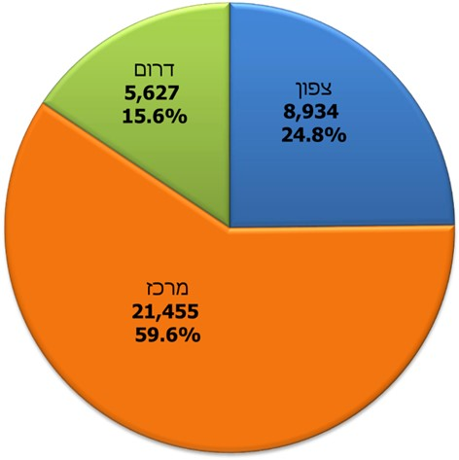

על פי נתוני המועצה להשכלה גבוהה, בעיבוד משרד מבקר המדינה.

תרשים 8: **מספר הסטודנטים לפי תארים שלמדו בשנת תשע"ט במקצועות המדעים וההנדסה לפי חלוקה גיאוגרפית**

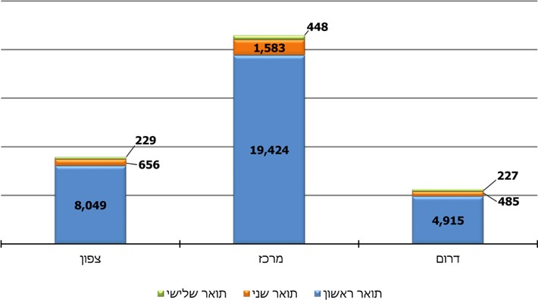

על פי נתוני המועצה להשכלה גבוהה, בעיבוד משרד מבקר המדינה.

כמוצג בתרשימים 7 ו-8 שיעור הסטודנטים במקצועות המדעים וההנדסה במוסדות הלימוד בדרום המדינה הוא כ-16% מתוך סך הסטודנטים הלומדים מקצועות אלו בכלל מוסדות הלימוד במדינה.

המערכת להשכלה גבוהה בנגב אמורה לשמש אבן שואבת למשרתי קריית התקשוב וקריית המודיעין. משרד מבקר המדינה רואה בחיוב את הפעולות הראשונות שנעשו להיערכות המערכת להשכלה גבוהה. על כל הגורמים המעורבים להמשיך בפעולות נדרשות כדי להתאים את התשתיות במערכת להשכלה גבוהה בנגב להיקפי הסטודנטים הצפויים להיקלט בה עת יעברו יחידות אמ"ן ואגף התקשוב לנגב בשנים 2024 עד 2027.

**סיכום**

העברת יחידות אמ"ן ואגף התקשוב לנגב (בשנים 2026 עד 2027 ו-2024, בהתאמה) היא מהלך מרכזי, מניע ומחולל שינוי לפיתוח הנגב[28]. האתגר המרכזי בהעברת היחידות נוגע לכוח אדם, הן בהיבט הלאומי של קליטת אוכלוסייה איכותית של אנשי קבע בנגב לצורך חיזוקו ופיתוחו, והן בהיבט הצבאי של שימור כוח אדם איכותי לצורך השגת התפוקות הנדרשות מהיחידות. כדי לעמוד באתגר האמור ולהביא להצלחת המהלך נדרשים חיבור תחבורתי יעיל בין מרכז הארץ לנגב ומתן הטבות ותמריצים לאנשי הקבע שיעברו לשרת בנגב.

מדוח זה עולה כי הן ועדת החסמים שהוקמה בשנת 2011[29] שתכליתה הוא הסרת חסמים והכרעה במחלוקות, והן המל"ל טרם הביאו להסרת החסמים ולהכרעה במחלוקות בנוגע למימוש מענה תחבורתי ובנוגע לתכולת ההטבות והתמריצים לאנשי הקבע. כל צד, משרד הביטחון מחד גיסא ומשרד האוצר ומשרד התחבורה מאידך גיסא, מתבצר בעמדתו, ואין הכרעה במחלוקות בנוגע לנושאים האמורים.

המחלוקות וחוסר ההסכמה בין מערכת הביטחון למשרד האוצר ולמשרד התחבורה מעמידים בסכנה את ההצלחה של העברת יחידות אמ"ן ואגף התקשוב לנגב. נוכח העובדה שמעבר יחידות אלה לנגב הוא חלק ממהלך לאומי רחב היקף, המגלם בתוכו מפגש אינטרסים מדיני, ביטחוני וכלכלי, קיימת חשיבות עליונה במעלה כי הצדדים ימשיכו במגעים לגיבוש הסכמות בסיוע המל"ל וכן בקבלת החלטות על מימושן. כך תיסלל הדרך למעבר מוצלח של היחידות לנגב.

1. יציאה מיישוב מגורים ונסיעה מדי יום ביומו אל מקום עבודה הנמצא ביישוב אחר.
2. החלטת הממשלה 4415 (20.11.05).
3. המעבר של צה"ל לנגב כולל ארבעה נדבכים עיקריים: העברת בסיס חיל האוויר מלוד לנבטים שהסתיימה בשנת 2009; העברת בסיסי הדרכה לקריית ההדרכה בצומת הנגב שהסתיימה בשנת 2016; העברת יחידות אגף התקשוב לקריית תקשוב בבאר שבע; והעברת יחידות אמ"ן לקריית מודיעין באזור לקית.
4. החלטת הממשלה 3161 (17.4.11).
5. החלטת הממשלה 2392 (4.1.15).
6. העלויות כוללות עלויות מימון. על פי נתוני משרד הביטחון מאוקטובר 2020, עלויות המימון הן 1.3 מיליארד ש"ח לקריית המודיעין ו-0.8 מיליארד ש"ח לקריית התקשוב.
7. מתקן DC (Data Center) - מתקן של מערכות מחשוב עם יכולות שרידות ויתירות.
8. נתוני אגף התקציבים שבמשרד הביטחון.
9. החלטת הממשלה 3976 (24.8.08).
10. יחידת דיור בת 100 מ"ר בממוצע.
11. צה"ל מעריך שהיקף אוכלוסיית משרתי הקבע שצפויים לעבור לנגב יגדל עד ליום המעבר עד 7%, בהתאם להתעצמות צה"ל באנשי קבע טכנולוגיים.
12. הסיכום התקציבי לתקציב הביטחון לשנים 2015 עד 2020 מנובמבר 2015 (מכונה גם "הסכם כחלון-יעלון").
13. Autonomous Rail Rapid Transit.
14. החלטת הממשלה 546, "אימוץ המלצות הצוות הבין-משרדי לעדכון התוכנית הלאומית לפיתוח הנגב לאור יישום המהלך להעתקת מחנות צה"ל לנגב" (14.7.13).
15. לא נעשתה בחינה כזו לקריית התקשוב כיוון שהיא ממוקמת בקרבת תחנת רכבת באר שבע צפון, ולכן אין צורך בפתרון תחבורתי ייעודי להסעת המשרתים לקריית התקשוב.
16. לשם כך נדרש כי בו-זמנית יתממשו עד שנת 2026 התוכניות של רכבת ישראל למסילה רביעית באיילון ומסילה מזרחית בשפלה.
17. בדיון בראשות מנכ"ל משרד הביטחון בנושא גיבוש פתרון מערכתי למעבר צה"ל לנגב   
    מ-28.11.17 הוא ציין, בין היתר, כי "הפתרון שמציע משרד התחבורה יצור עומס של כ-500 אוטובוסים מדי יום על תשתית הכבישים".
18. יציאה מיישוב מגורים ונסיעה מדי יום ביומו אל מקום עבודה הנמצא ביישוב אחר.
19. כאמור, הנ"ל נקבע במסגרת סיכום של העקרונות למימוש סיכום תקציב הביטחון מנובמבר 2015 ("הסכם כחלון-יעלון"). על הסיכום הנ"ל חתמו בכירי משרד הביטחון ומשרד האוצר, לרבות מנכ"ל משרד הביטחון והממונה על התקציבים במשרד האוצר.
20. ועדה משותפת של ועדת הכספים וועדת החוץ והביטחון של הכנסת שמקיימת פיקוח ובקרה על תקציב הביטחון.
21. לא יוענקו מענקים למשרתים שלהם 14 שנות ותק ומעלה ולמשרתים בדרגות סא"ל ומעלה ורב-נגד ומעלה.
22. נגדים וקצינים בדרגות נמוכות הנמצאים בתקופת השירות הראשונית בקבע אשר עוקבת לשנתיים הראשונות לשירות קבע או לתקופת ההתחייבות המוקדמת לשירות קבע (הארוך מביניהן).
23. נגדים מדרגת רס"ר וקצינים מדרגת רס"ן המשרתים מעבר לשירות הקבע הראשוני.
24. החלטת הממשלה 546, "אימוץ המלצות הצוות הבין-משרדי לעדכון התוכנית הלאומית לפיתוח הנגב לאור יישום המהלך להעתקת מחנות צה"ל לנגב" (14.7.13).
25. החלטת הממשלה 2025, "תכנית רב-שנתית לפיתוח הדרום" (23.9.14).
26. הנדסת חשמל ואלקטרוניקה, הנדסת מחשבים, הנדסת מערכות תקשורת, הנדסת תוכנה, הנדסת מערכות מידע, מתמטיקה, סטטיסטיקה ומדעי המחשב.
27. לא כולל 1,142 סטודנטים הלומדים מדעי המחשב באוניברסיטה הפתוחה, שכן באוניברסיטה הפתוחה לומדים סטודנטים מכל רחבי הארץ.
28. במועד סיום הביקורת בשטח המיועד להקמת קריית התקשוב מתקיימות עבודות בנייה; ביולי 2020 הכריז משרד הביטחון על החברה שזכתה במכרז להקמת קריית המודיעין.
29. כאמור, עד שנת 2015 שמה של ועדת החסמים היה ועדת היגוי עליונה.